Образцы заполнения избирательных бюллетеней
на выборах депутатов Совета городского поселения «Борзинское» четвертого созыва
10 сентября 2017 года
Правильное заполнение
Поставьте любой знак справа от фамилий не более чем трех зарегистрированных кандидатов на выбор
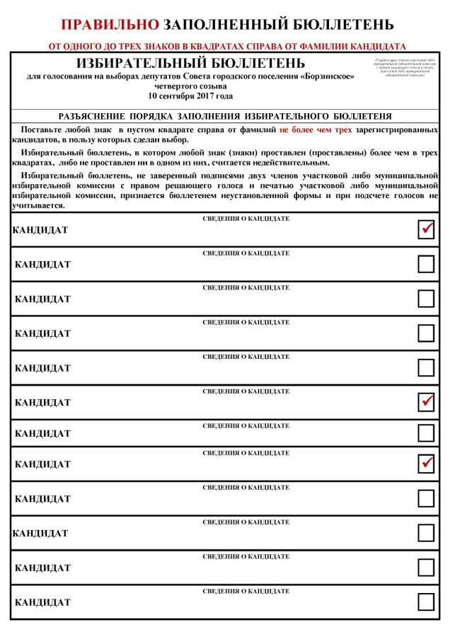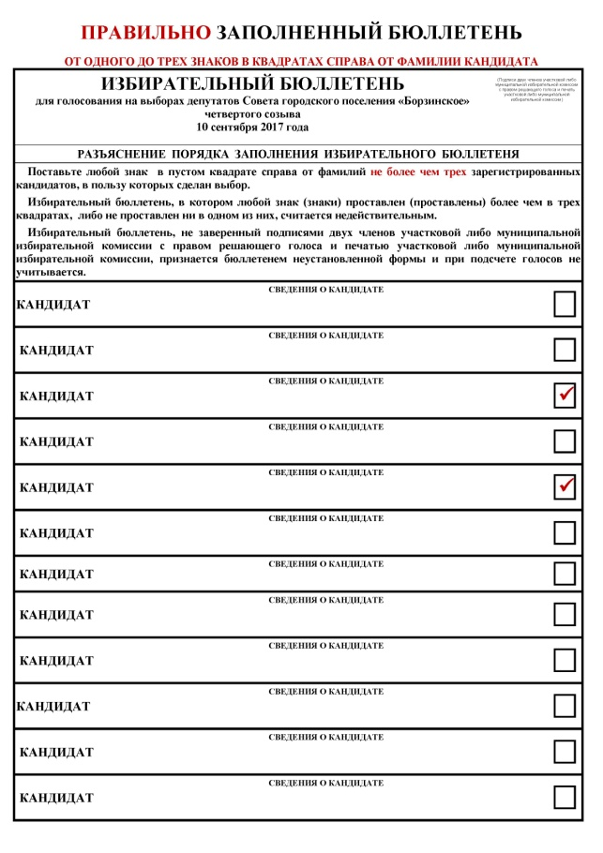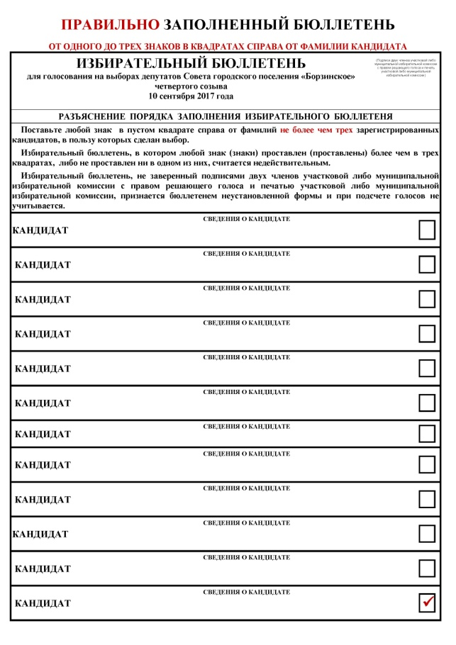
Неправильное заполнение
Нет знаков ни в одном квадрате справа от фамилий кандидатов, либо проставлены знаки более чем в трех квадратах
справа от фамилий кандидатов

